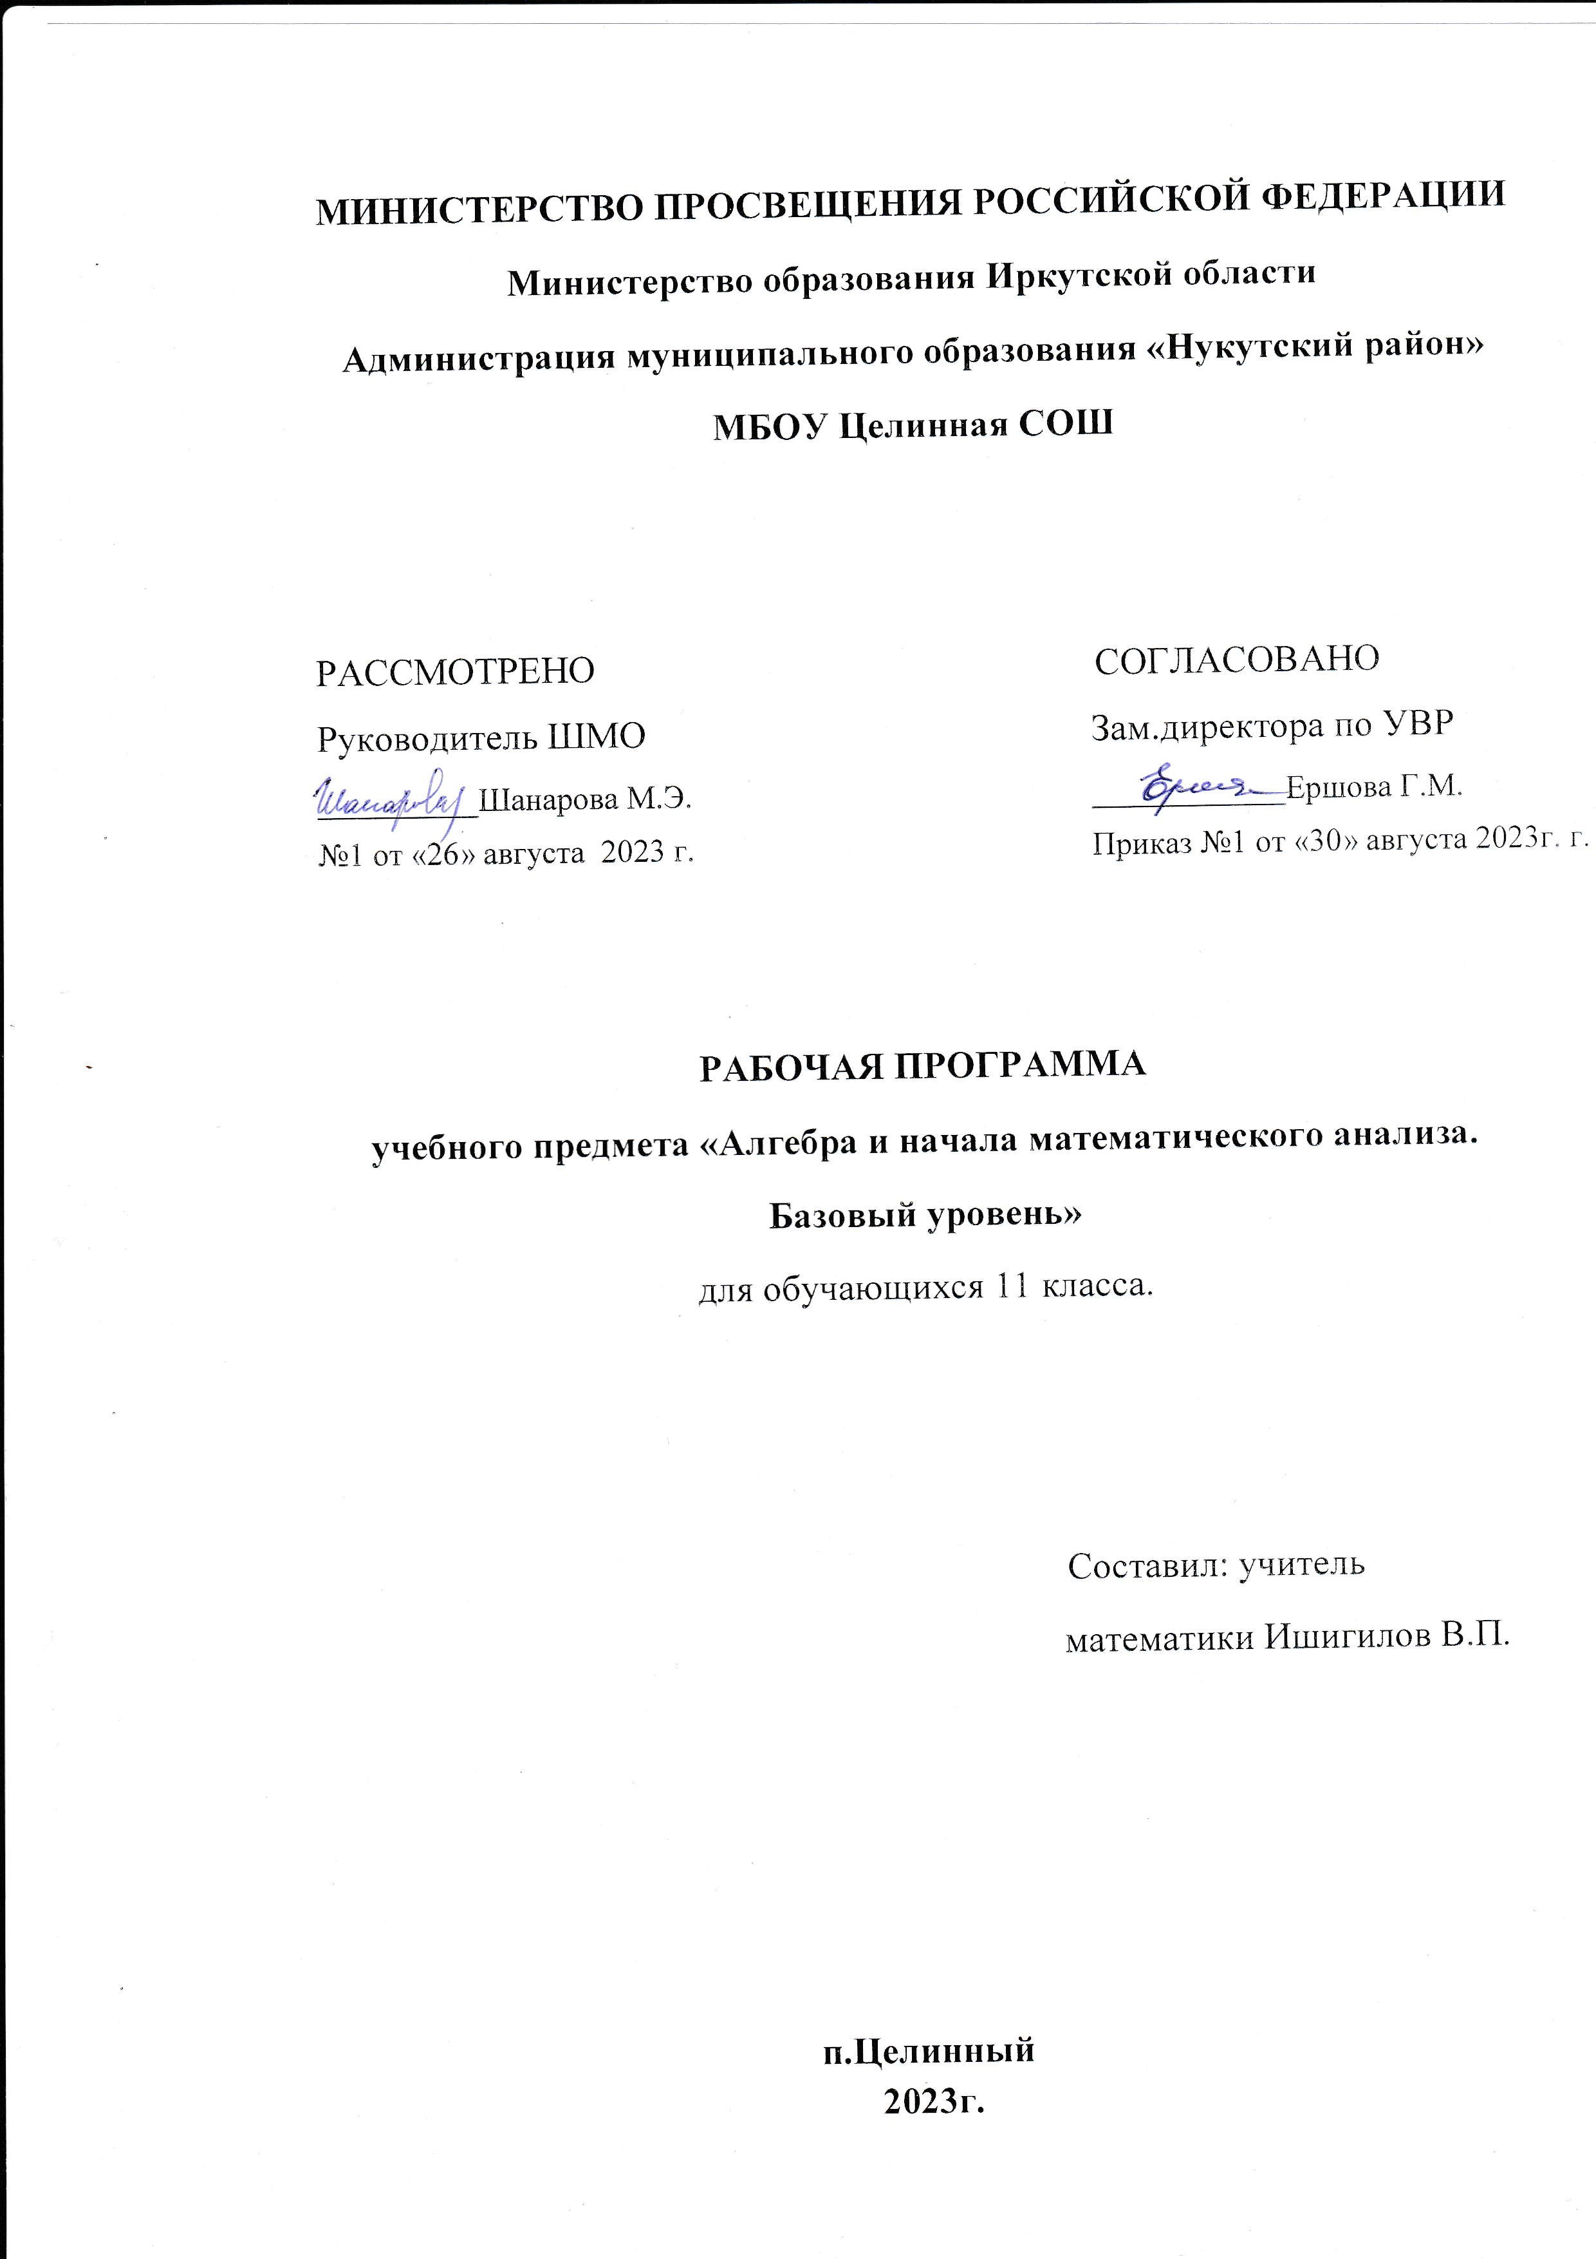

ПОЯСНИТЕЛЬНАЯ ЗАПИСКА
Рабочая программа по алгебре и началам математического анализа 11 класса составлена на основе:
- Федерального государственного образовательного стандарта полного общего образования;
- программы общего образования по учебным предметам «Программы. Математика. 5 – 11 класс» /А.Г.Мерзляк, В.Б.Полонский, М.С.Якир и др. - М.: «Вентана-Граф», 2020;
- требований к результатам освоения образовательной программы полного общего образования;
- Федерального перечня учебников, допущенных к использованию в образовательном процессе ОУ;
УМК: А.Г.Мерзляк, Д.А.Номировский, В.Б.Полонский, М.С.Якир. Алгебра и начала математического анализа. 11 класс. Базовый уровень.
Программа по алгебре и началам математического анализа составлена на основе Фундаментального ядра содержания общего образования, требований к результатам освоения образовательной программы среднего общего образования, представленных в федеральном государственном образовательном стандарте среднего общего образования, с учетом преемственности с примерными программами для основного общего образования по математике.
Изучение алгебры и начал математического анализа направлено на достижение следующих целей:
- системное и осознанное усвоение курса алгебры и начал математического анализа;
- формирование математического стиля мышления, включающего в себя индукцию и дедукцию, обобщение и конкретизацию, анализ и синтез, классификацию и систематизацию, абстрагирование и аналогию;
- развитие интереса обучающихся к изучению алгебры и начал математического анализа;
- использование математических моделей для решения прикладных задач, задач из смежных дисциплин;
- приобретение опыта осуществления учебно-исследовательской, проектной и информационно-познавательной деятельности;
- развитие индивидуальности и творческих способностей, направленное на подготовку выпускников к осознанному выбору профессии.
В курс повторения курса алгебры 7-11 классов включен национально-региональный компонент.

№ урока | Глава. | Тема урока | Примечание
101-105 | Повторение курса алгебры 7-11 классов. | Решение задач на проценты, пропорции.  Решение текстовых задач.

Учебный предмет «Алгебра и начала математического анализа» входит в перечень учебных предметов, обязательных для изучения в средней общеобразовательной школе. Данная программа предусматривает изучение предмета на базовом уровне.
Базисный учебный (образовательный) план МБОУ Целинная СОШ на изучение алгебры и начал математического анализа в 11 классе отводит 4 учебных часа в неделю, всего 136 часов.

СОДЕРЖАНИЕ КУРСА АЛГЕБРЫ И НАЧАЛ МАТЕМАТИЧЕСКОГО АНАЛИЗА 11 КЛАССА

Показательная и логарифмическая функции.
Степень с произвольным действительным показателем. Показательная функция. Показательные уравнения. Показательные неравенства. Логарифм и его свойства. Логарифмическая функция и ее свойства. Логарифмические уравнения. Логарифмические неравенства. Производные показательной и логарифмической функций.
Интеграл и его применение.
Первообразная. Правила нахождения первообразной. Площадь криволинейной трапеции. Определенный интеграл. Вычисление объемов тел.
Элементы теории вероятностей.
Операции над событиями. Зависимые и независимые события. Схема Бернулли. Случайные величины и их характеристики.

ПЛАНИРУЕМЫЕ РЕЗУЛЬТАТЫ ОСВОЕНИЯ КУРСА АЛГЕБРЫ И НАЧАЛ МАТЕМАТИЧЕСКОГО АНАЛИЗА
Для использования в повседневной жизни и обеспечения возможности успешного продолжения образования по специальностям, не связанным с прикладным использованием математики (1-ый уровень планируемых результатов), выпускник научится, а также получит возможность научиться для развития мышления (2-ой уровень планируемых результатов).
Числа и величины.
Выпускник научится:
- оперировать понятием «радианная мера угла», выполнять преобразования радианной меры в градусную и градусной в радианную;
- оперировать понятием «комплексное число», выполнять арифметические операции с комплексными числами;
- изображать комплексные числа на комплексной плоскости, находить комплексную координату числа.
Выпускник получит возможность:
- использовать различные меры измерения углов при решении геометрических задач, а также задач из смежных дисциплин;
- применять комплексные числа для решения алгебраических уравнений.
Выражения.
Выпускник научится:
- оперировать понятиями корня n-ой степени, степени с рациональным показателем, степени с действительным показателем, логарифма;
- применять понятия корня n-ой степени, степени с рациональным показателем, степени с действительным показателем, логарифма и их свойства в вычислениях и при решении задач;
- выполнять тождественны е преобразования выражений, содержащих корень n-ой степени, степени с рациональным показателем, степени с действительный показателем, логарифм;
- оперировать понятиями: косинус, синус, тангенс, котангенс угла поворота, арккосинус, арксинус, арктангенс, арккотангенс;
- выполнять тождественные преобразования тригонометрических выражений.
Выпускник получит возможность:
- выполнять многошаговые преобразования выражений, применяя широкий набор способов и приемов;
- применять тождественные преобразования выражений для решения задач из различных разделов курса.
Уравнения и неравенства.
Выпускник научится:
- решать иррациональные, тригонометрические, показательные и логарифмические уравнения, неравенства и их системы;
- решать алгебраические уравнения на множестве комплексных чисел;
- понимать уравнение как важнейшую математическую модель для описания и изучения разнообразных реальных ситуаций, решать текстовые задачи алгебраическим методом;
- применять графические представления для исследования уравнений.
Выпускник получит возможность:
- овладеть приемами решения уравнений, неравенств и систем уравнений; применять аппарат уравнений для решения разнообразных задач из математики, смежных предметов, практики;
- применять графические представления для исследования уравнений, неравенств, систем уравнений, содержащих параметры.
Функции.
Выпускник научится:
- понимать и использовать функциональные понятия, язык (термины, символические обозначения);
- выполнять построение графиков функций с помощью геометрических преобразований;
- выполнение построение графиков вида y= ⁿ√x, степенных, тригонометрических, обратных тригонометрических, показательных и логарифмических функций;
- исследовать свойства функций;
- понимать функцию как важнейшую математическую модель для описания процессов и явлений окружающего мира, применять функциональный язык для описания и исследования зависимостей между физическими величинами.
Выпускник получит возможность:
- проводить исследования, связанные с изучением свойств функций, в том числе с использованием компьютера;
- использовать функциональные представления и свойства функций для решения задач из различных разделов курса математики.
Элементы математического анализа.
Выпускник научится:
- понимать терминологию и символику, связанную с понятиями производной, первообразной и интеграла;
- решать неравенства методом интервалов;
- вычислять производную и первообразную функций;
- использовать производную для исследования и построения графиков функций;
- понимать геометрический смысл производной и определенного интеграла;
- вычислять определенный интеграл.
Выпускник получит возможность:
- сформировать представление о пределе функции в точке;
- сформировать представление о применении геометрического смысла производной и интеграла в курсе математики, смежных дисциплинах;
- сформировать и углубить знания об интеграле.
Элементы комбинаторики, вероятности и статистики.
Выпускник научится:
- решать комбинаторные задачи на нахождение количества объектов или комбинаций;
- применять формулу бинома Ньютона для преобразования выражений;
- использовать метод математической индукции для доказательства теорем и решения задач;
- использовать способы представления и анализа статистических данных;
- выполнять операции над событиями и вероятностями.
Выпускник получит возможность:
- научиться специальным приемам решения комбинаторных задач;
- характеризовать процессы и явления, имеющие вероятностный характер.

КАЛЕНДАРНО-ТЕМАТИЧЕСКОЕ ПЛАНИРОВАНИЕ
Класс: 11
4 часа в неделю, всего 136 часов

№ § | Содержание программы | Кол  час | Дата |  | Примечание
 |  |  | план | факт
Повторение курса алгебры 10 класса |  | 8
 | Повторение | 6 | 2,4,8,9,9,11.09
 | Контрольная работа (входная диагностика) | 2 | 23.09
Глава 1. Показательная и логарифмическая функции. |  | 29
10 | Степень с произвольным действительным показателем. Показательная функция. | 3 | 15,16,16.09
11 | Показательные уравнения. | 4 | 18,22,25,29.09
12 | Показательные неравенства. | 3 | 30,30.09; 2.10
 | Контрольная работа № 3. | 1 | 6.10
13 | Логарифм и его свойства. | 4 | 7,7,9,13.10
14 | Логарифмическая функция и ее свойства. | 2 | 14,14.10
15 | Логарифмические уравнения. | 4 | 16,20,21,21.10
16 | Логарифмические неравенства. | 3 | 23,27,28.10
17 | Производные показательной и логарифмической функций. | 3 | 28,30.10; 10.11
 | Повторение и систематизация учебного материала | 1 | 11.11
 | Контрольная работа № 4. | 1 | 11.11
Глава 3. Интеграл и его применение. |  | 12
18 | Первообразная. | 2 | 13,17.11
19 | Правила нахождения первообразной. | 3 | 18,18,20.11
20 | Площадь криволинейной трапеции. Определенный интеграл. | 3 | 24,25,25.11
21 | Вычисление объемов тел. | 2 | 27.11; 1.12
 | Повторение и систематизация учебного материала | 1 | 2.12
 | Контрольная работа № 5. | 1 | 2.12
Глава 4. Элементы теории вероятностей. |  | 12
22 | Операции над событиями. | 3 | 4,8,9.12
23 | Зависимые и независимые события. | 3 | 9,11,15.12
24 | Схема Бернулли. | 3 | 16,16,18.12
25 | Случайные величины и их характеристики. | 2 | 22,23.12
 | Контрольная работа № 6. | 1 | 23.12
Повторение курса алгебры и начал математического анализа. |  | 51
 | Повторение курса алгебры 7-11 классов. | 37 | 27.01, …
 | Контрольная работа №8. | 2 | 19,19.05
Итого |  | 136

СПИСОК ИСПОЛЬЗОВАННЫХ ИСТОЧНИКОВ
Учебники в печатной и электронной форме:
1. Мерзляк А.Г., Номировский Д.А., Полонский В.Б., Якир М.С. « Алгебра и начала математического анализа. 11 класс. Базовый уровень». Учебник для учащихся общеобразовательных организаций, М. Вентана-Граф, 2020г.;
Методические пособия:
2. Буцко Е.В., Мерзляк А.Г., Номировский Д.А., Полонский В.Б.,Якир М.С. «Алгебра и начала математического анализа. 11 класс. Базовый уровень». Методическое пособие, М. Вентана-Граф, 2020г.
3. Дидактический материал «Алгебра и начала анализа. 11 класс» Буцко Е.В., Мерзляк А.Г., Номировский Д.А., Полонский В.Б.,Якир М.С., М. ,Вентана – Граф,2020г.
4.Математика. ЕГЭ. Практикум. 2020 г. ( авт. Л.Д. Лаппо, М.А. Попов)
5.Литература для подготовки к ЕГЭ
Приложения к рабочей программе, алгебра и начала математического анализа (базовый уровень)10 - 11 классы:
Самостоятельные и контрольные работы по всем темам курса.
Интернет-ресурсы www. edu - "Российское образование" Федеральный портал.
www.school.edu - "Российский общеобразовательный портал".
www.school-collection.edu.ru/ Единая коллекция цифровых образовательных ресурсов
www.mathvaz.ru - docье школьного учителя математики
Документация, рабочие материалы для учителя математики
www.it-n.ru "Сеть творческих учителей"
www .festival.1september.ru Фестиваль педагогических идей "Открытый урок"

